**历史事项查询**

2016.10. 27

1. **主界面风格**

历史事项查询界面整体风格如下图示：

图1：

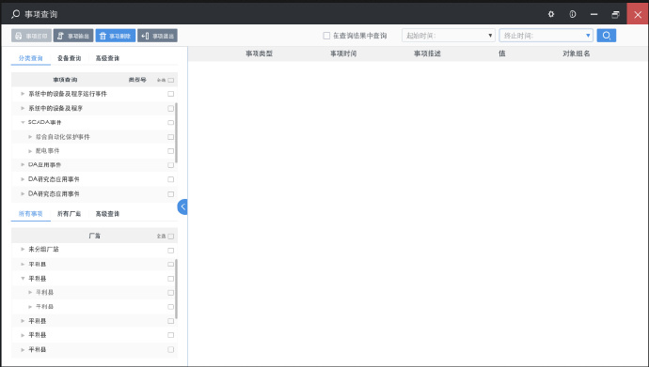

图2：

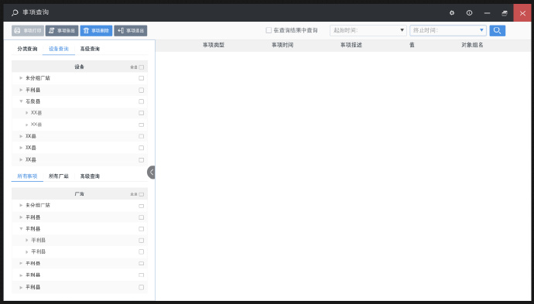

图3：

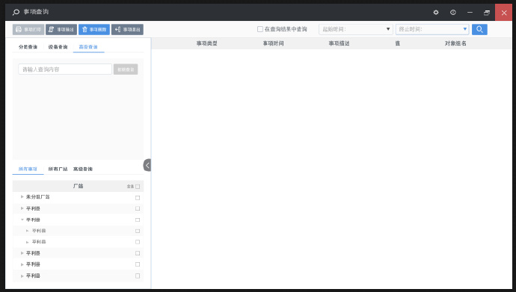

图4：

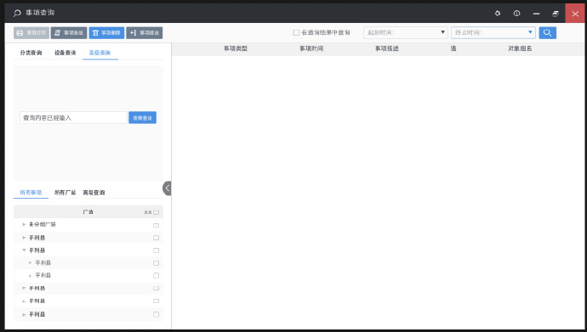

**2、设计要点**

(一)标题栏   
 标题栏按照设计图实现即可，不过标题栏右侧设置和信息图标可以去掉，无需实现。

(二)工具栏   
 工具栏按照设计图纸实现。

(三)左侧侧边栏   
 左侧侧边栏有两个TAB页：   
 1、第一个TAB页为分类查询，分成上下两栏，上栏按照事项类型查询，下栏按照厂站查询，上下两栏都可全选查询，如图1所示。此部分按照设计图实现即可；   
 2、第二个TAB页为高级查询，同样也分为上下两栏，实现方式较效果图要略作调整。上栏如图2所示，可以选择具体的设备进行事项查询，上栏底部的“所有事项”、“所有厂站”和“高级查询”三个TAB页去掉；下栏为模糊查询，实现上将如图3和图4所示的迷糊查询部分下移到下栏，当输入栏没有内容输入时，查询按钮为灰色不可用，当有内容输入时，按钮变为蓝色可用状态。

**需要说明的是左侧侧边栏不用实现设计图中的收起和展开效果，减少不必要的代码工作量。**

(四)右侧事项显示区   
 此部分按照设计图实现即可。

**3、具体分工**

黄雨晴负责界面主体代码编写，具体实现起来有不清楚的地方，李炳宏 负责答疑讲解。

**4、设计元素**

界面设计元素（全部切图图标、背景图；尺寸、像素、字体、颜色等属性，可在浏览器打开index文件进行查看）已放置到版本库V1.2版本中。

**5、其他细节**

如有其他细节问题不详，或者有素材不全的情况，我们再进行讨论，协调解决。